Maria Sandra de Castro

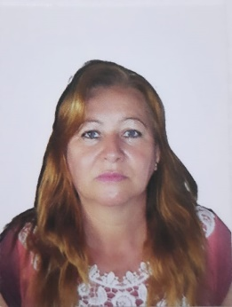
Identificação
Estado Civil: Casada
Naturalidade: Rio de Janeiro
Endereço: Rua Lygia Malaguti, s/n - CEP:26298-234, Jardim Paraíso - Nova Iguaçu /RJ - Próximo ao KM 32.
WhatsApp: (21) 99293-1712 / Cel.: (21) 96838-2978 / Cel.: 98346-8034.
E-mail: m.sandra.c0571@gmail.com

Escolaridade
Ensino médio completo
Experiência Profissional

- Atlas de Iguaçu Distribuidora de Alimentos
Função: Operadora de Caixa
Período: 25/09/2019 à 28/03/2020

- Empresa: Carrefour Comercio e Industria LTDA
Função: Operador de caixa
Período: 19/06/2019 à 01/08/2019

- Empresa: Supermercados Novo mundo
Função: Operadora de Caixa
Período: 03/10/2012 à 12/10/2018

- Empresa: Supermercados Mundial LTDA
Função: Empacotadora/Atendente
Período: 20/10/2010 à 03/06/2011

- Empresa: Casas Guanabara Comestíveis LTDA
Função: Caixa/Balconista de Padaria
Período: 04/08/2000 à 02/12/2009

Objetivo:
Fazer parte da empresa na função e cargo disponível, adquirindo experiência profissional, não só para o próprio crescimento, como também o da empresa.

